Министерство образования и науки Российской Федерации
Санкт-Петербургский политехнический университет Петра Великого
—
Институт компьютерных наук и кибербезопасности

ЛАБОРАТОРНАЯ РАБОТА № 1

«Управление ФС/реестром посредством CLI-
приложения на ЯП Python»

Выполнил
студент гр. 5151003/40002 |  | Михайлич М.И.
Преподаватель
ассистент |  | Ерастов В. О.

Санкт-Петербург
2025

СОДЕРЖАНИЕ
СОДЕРЖАНИЕ 2
ВВЕДЕНИЕ 3
1 Ход работы 4
1.1 Подраздел 1 4
1.2 Подраздел 2 4
1.3 Подраздел 3 5
1.3.1 Подраздел 3 уровня 1 5
1.3.2 Подраздел 3 уровня 2 5
2 Раздел 2 6
2.1 Подраздел 1 6
2.2 Подраздел 2 6
2.3 Подраздел 3 7
2.3.1 Подраздел 3 уровня 1 7
2.3.2 Подраздел 3 уровня 2 7
ЗАКЛЮЧЕНИЕ 8
СПИСОК ИСПОЛЬЗОВАННЫХ ИСТОЧНИКОВ 9

ВВЕДЕНИЕ
Получение навыков управления файловой системой и реестром с использованием языка программирования Python.

ХОД РАБОТЫ
Лабораторная работа выполнялась с использованием языка программирования Python 3.12.7. IDE: Visual Studio Code

Описание решения
В ходе выполнения ЛР было созданно CLI-приложение для управления файловой системой, которое включает такие функции как:
- cоздание файла;
- удаление файла;
- запись информации в файл;
- чтение содержимого файла;
- копирование файла;
- переименовывание файла.

Основная струкрура программы
Для того, чтобы решение соответствовало требованиям и для упрощения работы были созданны вспомогательные функции.
ok(msg): Выводит успешное сообщение с префиксом [+].

print_and_raise(error_type, message): Выводит сообщение об ошибке и принудительно вызывает указанную ошибку.

normalize_text(text): Заменяет символы переноса строки, которые при чтении записываются с дополнительным ‘/’ на настоящие символы переноса строки. Возвращает отредактированный текст.

ensure_parrent_dir(path): Проверяет наличие директорий в переданом пути, если они есть, тогда они создаются.

same_path(left, right): Возвращает булевое значение, которое истинно если путь left равен пути right.

validate_path_arg(value, name): проверяет корректность значения value, как пути к файлу. Происходит проверка на число, если value == None, если путь явзяется пустым, а также наличие пробелов или нулевых байтов в пути. Если одна из проверок не будет пройдена, то будет выведено сообщение об ошибке и нужная ошибка будет принудительно поднята.

validate_content_arg(value): проверяет данные, которые будут использованы f_write для записи в файл. Проверки идентичны проверкам функции validate_path_arg(value, name). Если все проверки пройдены, функция вернет отредактированный текст с помощью функции normalize_text()

require_exact_args(values, command_name, expected_count): проверка корректности числа аргументов в зависимости от команды. Если число аргументов не соответствует нужному при определенной функции, пишется сообщение об ошибке и принудительно поднимается ошибка.

build_parser(): возвращает построенный парсер с необходимыми аргументами.

main(): основная функция логики программы. Изначально строит парсер и собирает аргументы. Проверяет наличие необходимых аргументов и вызывает нужную функцию.

Основные функции программы
Всего решение имеет 6 основных функций, которые названны в соответствии с требованиями задания: f_create(), f_delete(), f_write(), f_read(), f_copy(), f_rename()

Создание файла
Функция f_create(path) создает файл по пути path. Изначально путь проверяется на корректность, далее идет проверка на директорию (Является ли указанный путь директорией). Если все проверки пройдены, то создаются родительские директории для файла (при необходимости) и создается сам файл. Вся логика функции находится в try-except молуле, который перехватывает пойманные ошибки.
В рисунке 1 представлен код f_create():

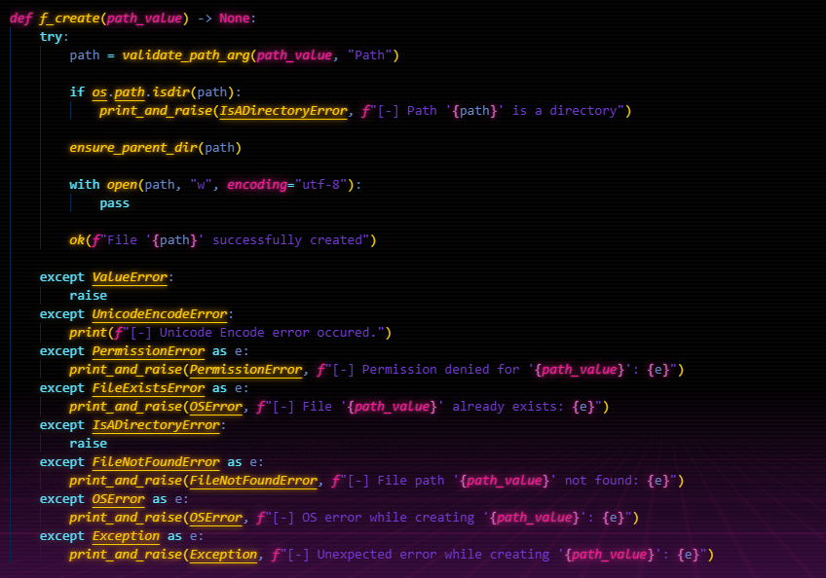
- функция создания файла

Удаление файла
Функция f_delete(path) удаляет файл по пути path. Изначально путь проверяется на корректность, далее идет проверка на директорию (Является ли указанный путь директорией) и на существование. Если все проверки пройдены, то файл удаляетс с помощью модуля os. Вся логика функции находится в try-except молуле, который перехватывает пойманные ошибки.
В рисунке 2 представлен код f_delete():

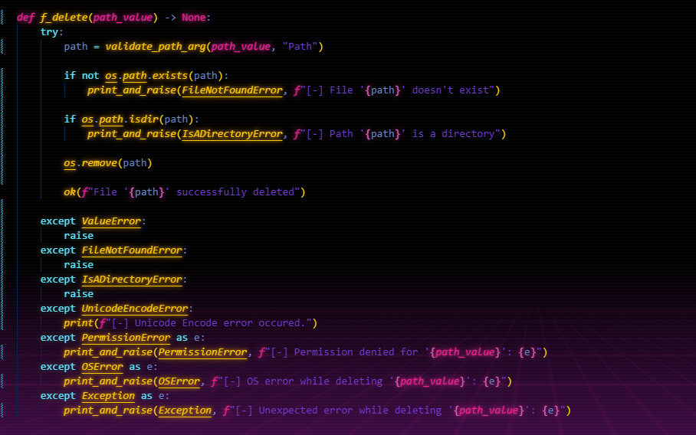
- функция удаления файла

Запись данных в файл
Функция f_write(path, content) записывает в файл path содержимое content. Изначально проверяется корректность пути и содержимого. Далее идет проверка пути на директорию. Если все проверки пройдены, создается файл с режимом “w” и в него записывается содержимое content. Вся логика функции находится в try-except молуле, который перехватывает пойманные ошибки.
В рисунке 3 представлен код f_write():

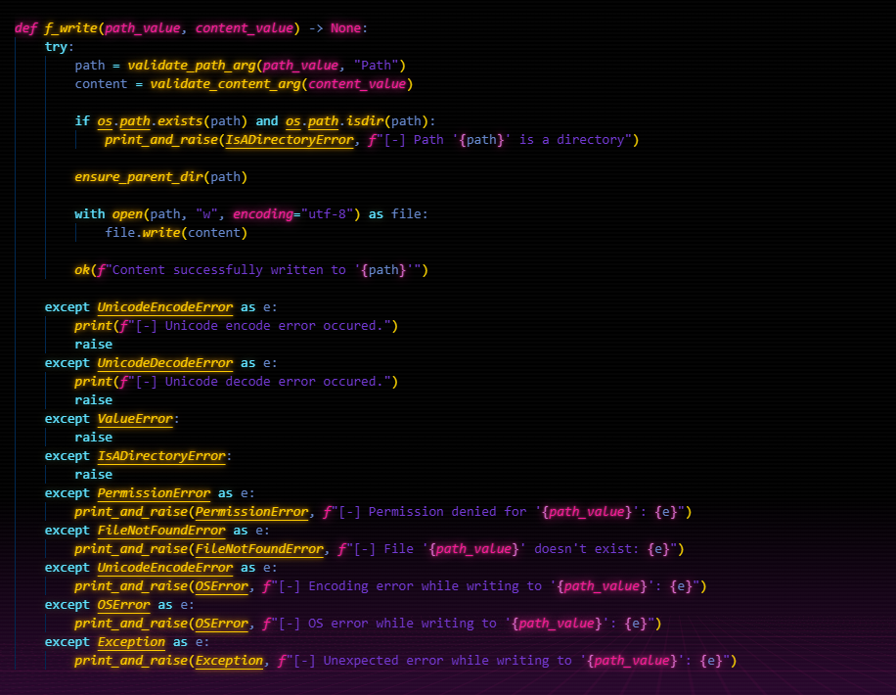
- функция записи данных в файл

Чтение из файла
Функция f_read(path): читает содержимое файла path и возвращает его содержимое. Изначально путь проверяется на корректность, далее идет проверка на директорию и на существование. Если все проверки пройдены, содержимое файла считывается и возвращается.
В рисунке 4 представлен код f_read():

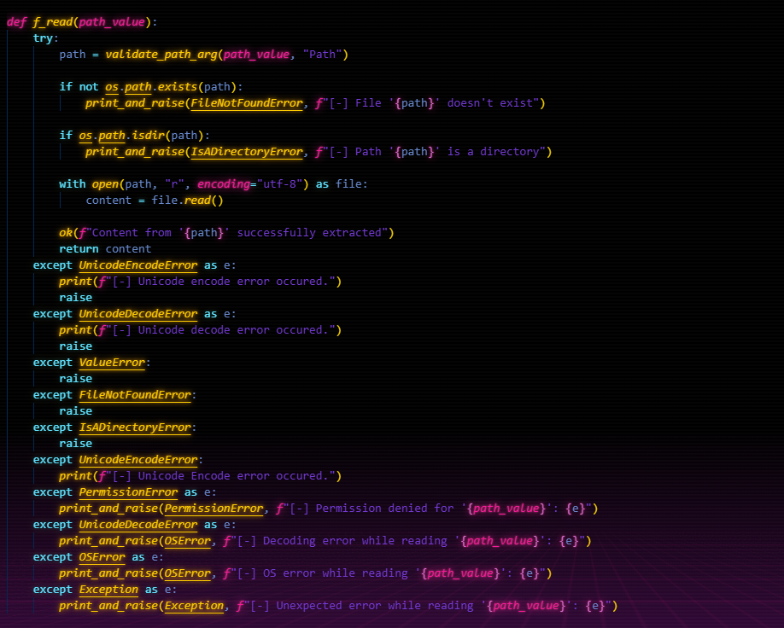
- функция чтения данных из файла

Копирование файла
Функция f_copy(src_value, dest_value) копирует файл из пути src_value в путь dest_value. Изначально проверяется корректность путей src_value и dest_value. Далее проверяется на директорию обоих путей и существование пути src_value, также проверяется равенство src_value и dest_value. Если все проверки пройдены то файл src_value копируется с помощью shutil.
В рисунке 5 предсавлен код f_copy():

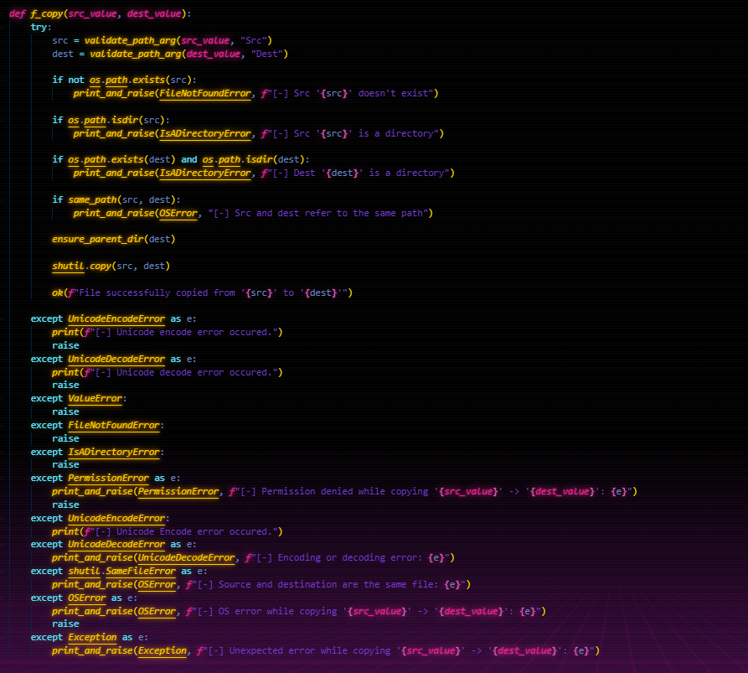
- функция копирования файла

Переименование файла
Функция f_rename(src_value, dest_value): переименовывает файл src_value в файл dest_value. Изначально проверяется корректность путей src_value и dest_value. Далее проверяется на директорию обоих путей и существование пути src_value, также проверяется равенство src_value и dest_value. Если все проверки пройдены то файл переименовывается с помощью модуля os.
В рисунке 6 представлен код f_rename:

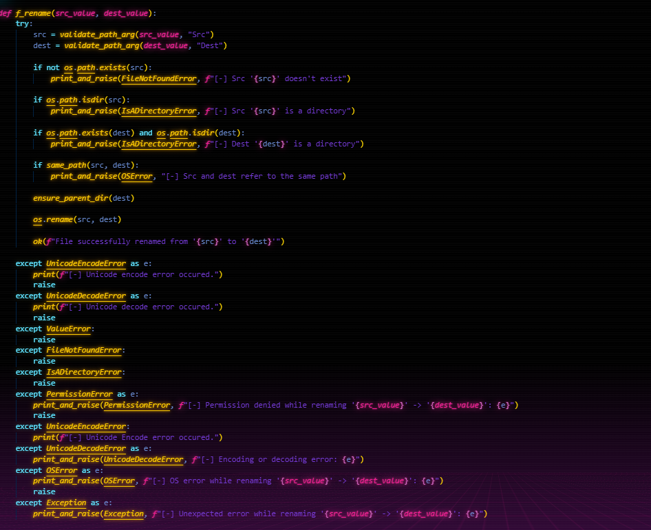
- функция переименования файла

Тестирование и результаты работы программы
В рисунках 7, 8 представлены результаты тестирования программы

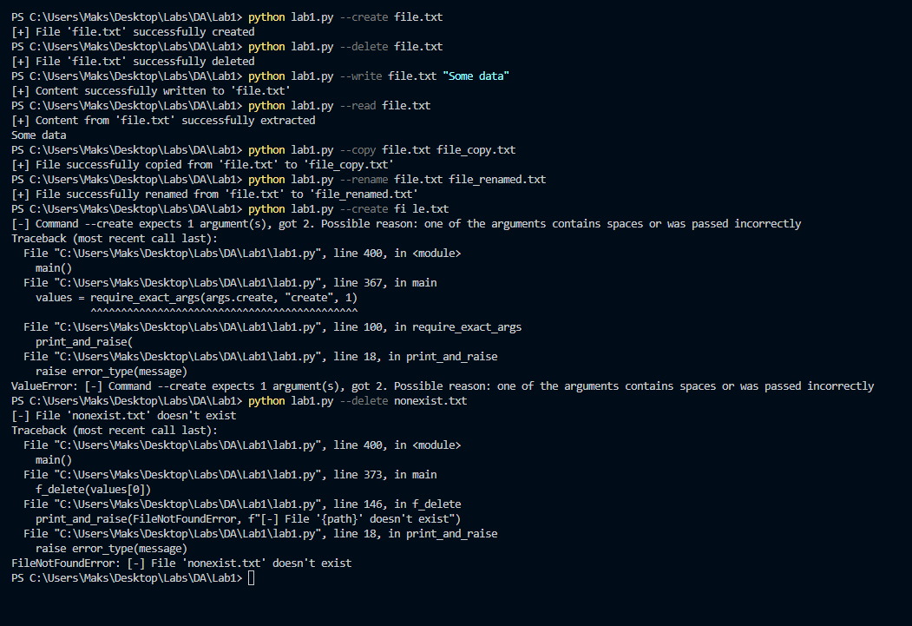
- результаты ручных тестов

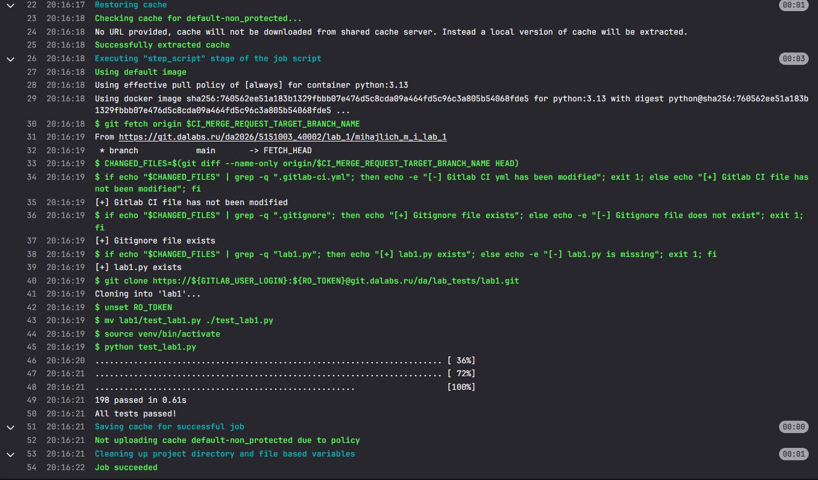
- результаты тестов в GitLab

Ответы на контрольные вопросы
- Чем компилируемый язык программирования отличается от интерпретируемого? Приведите примеры языков программирования для обоих типов.
Компилируемый ЯП: код при компиляции полностью переводится в машинный , например компилятор gcc позволяет создать .exe файл, который запускает код напрямую. Примеры: C, C++
Интерпретируемый ЯП: код выполняется построчно, во время запуска программы каждая строчка переводится в машинный код и выполняется последовательно. Примеры: Python, PHP

- Каким образом могут быть считаны входные данные для консольного приложения помимо использования модуля argparse?
Входные данные можно считывать такими способами, как sys.argv из библиотеки sys, parse_args() из модуля optparse.
- В чем разница открытия файла с конструкцией with:
При открытии файла с конструкцией with, к переменной файла можно обращаться только внутри with. За пределами with открываемый ранее файл будет закрыт. Это позволяет не задумываться над своевременном закрытии файла.
- Каким образом могут быть установлены модули для Python?
Установка модулей (библиотек) на ПК возможна с помощью утилиты pip. Для установки модуля необходимо написать pip install {модуль}={версия}. Для использования модуля в коде необходимо написать
Import {модуль} или from {модуль} import {класс}

ЗАКЛЮЧЕНИЕ
В ходе выполнения лабораторной работы было разработано консольное приложение на языке программирования Python, предназначенное для управления файловой системой. В процессе работы были изучены принципы создания CLI-приложений и обработки аргументов командной строки с использованием модуля argparse. Также были освоены основные методы работы с файлами и директориями операционной системы с помощью стандартных библиотек Python, таких как os и shutil. В программе были реализованы основные операции управления файлами: создание, удаление, чтение, запись, копирование и переименование. Для повышения надежности приложения была реализована проверка корректности входных параметров, а также обработка исключений, позволяющая корректно реагировать на ошибки пользователя или системы.

СПИСОК ИСПОЛЬЗОВАННЫХ ИСТОЧНИКОВ
- Модуль os.path // Python 3 для начинающих URL: https://pythonworld.ru/moduli/modul-os-path.html
- Модуль shutil // Python 3 для начинающих URL: https://pythonworld.ru/moduli/modul-shutil.html
- Функции и их аргументы // Python 3 для начинающих URL: https://pythonworld.ru/tipy-dannyx-v-python/vse-o-funkciyax-i-ix-argumentax.html
- Argparse // Парсер для параметров командной строки, аргументов и подкоманд https://docs.python.org/3/library/argparse.html

